長沙東牌樓東漢簡牘劄記
（首發）

李恒光
廣西大學
二〇〇四年四月至六月，長沙市文物考古研究所為配合城市基本建設，在市中心五一廣場東南側的古井中，發掘出一批東漢時期的簡牘。二〇〇六年四月文物出版社出版了由長沙市文物考古研究所、中國文物研究所編的《長沙東牌樓東漢簡牘》一書，公佈了此批簡牘的圖版和釋文。后北京大學中國中國古代史研究中心發起並舉辦“東牌樓東漢簡牘演讀班”，對原釋文進行一定的修訂，使之日趨完善，但細繹釋文，仍略有瑕疵，少數釋文還值得商榷，下面略陳管見，以求教於方家。
一、“頍”當為“頗”之誤釋。
東牌樓簡一二（出土編號一一〇五）《荊南頻遇軍寇文書》：“昭陵、連道尚有營守，小頍驚急，見職吏各便歸家，召喚不可復致，弩委矢。”中“頍”當為“頗”之誤釋。
從字形來看，東牌樓漢簡中該字作字形與“頍”有點相近，我們在《敦煌俗字典》中發現了兩種“頗”字形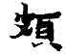敦研035（2-2）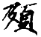S.2073。此外，在古寫本《三國志·步骘传》作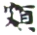。東牌樓漢簡的習字簡中“頗”有作：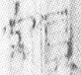、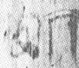、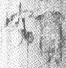我們認為，該字也可以釋作“頗”。
從字義角度來考察，“頗”字在漢代“用為副詞，可表程度較低。”[1]《史記·儒林列傳·伏生》：“襄，其天姿善為容，不能通〈禮經〉；延頗能，未善也。”《風俗通義·聲音》：“漢興，制式世掌大樂，頗能紀其铿鏘，而不能說其義。”此處“小”與“頗”連用，詣在強調程度之低。“小頍驚急，見職吏各便歸家”是說稍微地驚急，現役吏員就各自歸家了。而釋文認為“頍”是“預”之俗別。《說文新附》：“預，安也。案經典通用豫。從頁，未詳。”“預”還可以表示“事先”、“干預、參與”，但很顯然放于此處于文意不通。綜上所述，我們認為“頍”當為“頗”之誤釋。
肖瑜師認為，“皮”字左邊一撇稍短的寫法，“承東漢以來的碑刻字形”并認為“是民間書法的代表”[2]現在我們在東漢簡牘中也發現了該寫法，甚至有更加簡化的趨勢，我們有理由相信該寫法在東漢時期的民間日常使用中是較為普遍的。
二、“之”當為“亡”的誤釋。
長沙東牌樓簡三〇（出土編號一〇六九）的簡牘背面第二行“忽亡世往逨探問，云言漢臺之”中“之”當為“亡”的誤釋。
從字形來看，東牌樓漢簡中該字作，“亡”字在居延漢簡中作（居326.3A）、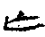（居145.28）、（居276.16），敦煌漢簡作（敦屯一五正2），馬王堆帛書作（天文云氣雜占B055）、（戰國縱橫家書135），熹平石經作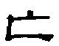，曹全碑作。東牌樓漢簡其他處也有作、。通過字形的對比，我們可以判斷該字當為“亡”。
從字義角度來考察，“亡”有“死亡”意，《尚書·汤誓》：“時日曷喪，予及汝皆亡。” 南朝梁劉勰《文心雕龍·哀吊》：“及後漢汝陽王亡，崔瑗哀辭，始變前戒。”簡文第三行緊接便是“悲痛悲痛”及第五行末尾以“千萬語夫人也”也，可以呼應此處“云言漢臺亡”。綜上所述，我們認為“之”當為“亡”的誤釋。
三、“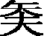”當為“矢夫”的誤釋。
長沙東牌樓簡三〇（出土編號一〇六九）的簡牘背面第三行“悲痛悲痛，以無宜自丘山當相為”中“”當為“矢夫”的誤釋。
從字形來看，兩字寫的較為緊湊（見右下圖版），以至於釋文將二字誤以為是一個字作，但現存的字書中我們並沒有發現該字及與該字相似的字，同時對比字形我們認為這可能是兩字並非一個字。
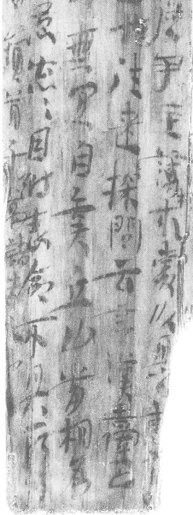簡三〇（出土編號一〇六九）
從字義角度來考察，“矢”與“誓”相通。《爾雅·釋言》：“矢，誓也。”《論語·雍也》：“夫子矢之曰：‘天厭之！天厭之！’《論語集解》：“矢，誓也。”而“誓”有“告；告知”的意思，《儀禮·大射》：“司射西面誓之曰：公射大侯，大夫射參，士射干。”鄭玄注曰：“誓猶告也。”《逸周書·世俘》：“用小牲羊犬豕於百神水土于誓社。”孔晁注曰：“誓，告也。”“自矢”也即“自告”的意思，“自告”表示“自白”，《史記·淮南衡山列傳》：“聞律先自告除其罪，又疑太子使白嬴上書發其事，即先自告，告所與謀反者救赫陳喜等。”《東觀漢記·苗光傳》：“光心不自安，詣黄門令自告。”《周書·柳慶傳》：“廣陵王欣家奴面縛自告牓下。因此推窮，盡獲黨與。”因此，此句當讀為“悲痛悲痛，以無宜自矢，夫丘山當相為”。“丘山”可以表示“墳墓”，《文選·張载〈七哀〉》：“昔爲萬乘君，今爲丘山土。”李善注：“《方言》曰：冢大者爲丘。”結合上一行“云言漢臺亡”，可知，此處當指漢台之墳墓。
四、“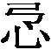”當爲“忌”的誤釋。
長沙東牌樓漢簡簡三〇（出土編號為一〇六九）背面第四行：“□屬財復告忩々因附表命。不具。惶恐”中“”當爲“忌”的誤釋。
從字形來看，東牌樓漢簡中該字作，“忌”字在銀雀山漢簡作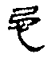（240）、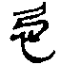（234）、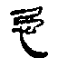（243），馬王堆帛書作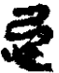（九主 三七二）、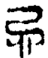（稱 一五〇）、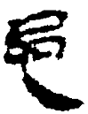（易之義 〇二五），流沙墜簡有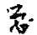。通過字形的對比，我們可以判斷該字當為“忌”。
從字義角度來考察，“忌”可以表示“忌日”。《周禮·春官·小史》：“若有事則詔王之忌諱。”鄭玄注：“先王死日為忌。”《齊民要術·種穀》：“凡九谷有忌日，種之不避其忌，則多傷敗。”“告忌”就是被告知忌日。
該句中“財”與“才”相通，“命”可以表“呼唤；招呼”。《樂府詩集·雜曲歌辭二·傷歌行》：“春鳥翻南飛，翩翩獨翱翔。悲聲命儔匹，哀鳴傷我腸。”《文選·左思〈蜀都賦〉》：“其深則有白黿命鼈。”李善注：“命，呼也。” 晋劉琨《扶風歌》：“攬轡命徒侣，吟嘯絶巖中。”該句大意說：被告知漢臺的忌日后，才匆匆寫信做書來表達自己的呼喚與哀嘆。
綜上所述，我們認為“”當爲“忌”的誤釋。
五、“慈”當爲“惡”的誤釋
長沙東牌樓簡三二（出土編號為一〇六一）背第二行：“今聞據宛，家處□未，衜絕□□。湘鄉人慈，非可與語也。”中“慈”當爲“惡”的誤釋。
從字形來看，東牌樓漢簡中該字作，“惡”字武威漢簡作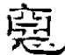（特牲饋食禮 25）、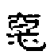（乙本服傳 37），武威醫簡有作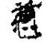（64）、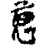（67），石門頌作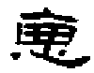，居延漢簡有作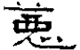（居16.11），徐美人墓誌作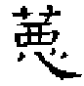。
從字義角度來考察，“惡”可以表示“不好，粗劣”如：《韓非子·說疑》：“不明臣之所言，雖節儉勤勞，布衣惡食，國猶自亡也。”《論語·鄉黨》：“色惡，不食。臭惡，不食。”《禮記·大學》：“如惡惡臭。”杜甫《峽中覽物》：“形勝有餘風土惡，幾時回首一高歌。”王維《燕子龕禪師》：“山在燕子龕，道劇羊腸惡。”
句中“家處□未”中“□”作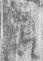，從字形來看，“□”當爲“錢”字，同簡第三行“又□月十二日，時屬憂蚤畢，感□過久，各當分予錢”中“錢”字作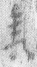，而東牌樓漢簡中其他處亦有“錢”字出現，如：簡三四作“”、簡三八作“”、簡一二九作“”。“未”有“不足，不夠”的意思，《國語·周語上》：“夫晉侯 非嗣也而得其位，亹亹怵惕，保任戒懼，猶曰未也。”韋昭注：“居非其位，雖守職戒懼，猶未足也。”
“今聞據宛，家處錢未，衜絕□□。湘鄉人慈，非可與語也。”意思就是說，現在聽說宛地被佔據，家中錢財不足，道路斷絕，湘鄉人粗劣，不可以與他們說。結合本簡第一行：“侯租米未畢罷，為屬令至月□□六日使使因欲畢之。”和第三行“又□月十二日，時屬憂蚤畢，感□過久，各當分予錢”可以看出，此簡主要內容與“使使收租米”有關，“慈”作“惡”，“□”當爲“錢”，意思更為妥帖。
六、“僦”當為“職”的誤釋。
長沙東牌樓簡一〇一（出土編號一二一二）正面第二行“□書佐新忠僦□□田佃”中“僦”當為“職”的誤釋。
從字形來看，東牌樓漢簡中該字作，圖版較為模糊，從輪廓看左邊顯然不是從“亻”，當從“耳”或從“身”。“職”字在銀雀山漢簡作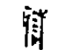（886），在馬王堆帛書中作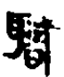（春秋事語 〇六七），在居延漢簡中作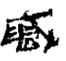（居224.6）、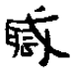（居181.18），同時我們在東牌樓漢簡發現了如下字形、。通過字形的對比，我們可以判斷該字當為“職”。
從字義角度來考察，“職”有“主宰、掌管”意，《爾雅·釋詁上》：“職，主也。”《左傳·僖公二十六年》：“載在盟府，大師職之。”《史記·秦始皇本紀》：“非博士官所職，天下敢有藏《詩》、《書》、百家語者，悉詣守、尉雜燒之。”依據釋文所釋“書佐”是“縣、郡小吏，專掌文書。”“新忠”為書佐名字，“□書佐新忠職□□田佃”大概是講書佐新忠主要掌管田租方面的文書，可惜由於中間兩字殘無法斷定它的確切意思了。
綜上所述，我們認為“僦”當為“職”的誤釋。

1]葛佳才，《東漢副詞系統研究》，嶽麓書社 ，2005年5月 ，第144頁
2]肖 瑜，《三國志古寫本用字研究》，復旦大學2006年博士論文，第88-89頁

